# **Лабораторная работа 7. Сетевые модели**

**Цель работы:** Приобретение навыков сетевого планирования и составления сетевых графиков, приобретение опыта нахождения критического пути

**Задание 2.**

Вариант 13. «Создание десктопного приложения» Время выполнения всех задач – 65 дней

|  |  |  |  |
| --- | --- | --- | --- |
| Код операции | Наименование операции | Предшествующие операции | t |
| I. АНАЛИЗ | | | |
| Z1 | Системный анализ |  | 6 |
| Z2 | Анализ требований | Z1 | 3 |
| II. ПРОЕКТИРОВАНИЕ | | | |
| Z3 | Проектирование базы данных | Z2 | 4 |
| Z4 | Проектирование архитектуры приложения | Z2 | 3 |
| Z5 | Проектирование пользовательского интерфейса | Z2 | 3 |
| III. КОДИРОВАНИЕ | | | |
| Z6 | Разработка серверной части приложения | Z3, Z4 | 7 |
| Z7 | Разработка клиентской части приложения | Z5 | 5 |
| Z8 | Реализация функций работы с данными | Z6 | 4 |
| IV. ТЕСТИРОВАНИЕ | | | |
| Z9 | Функциональное тестирование | Z6, Z7, Z8, Z15, Z16, Z17 | 4 |
| Z10 | Структурное тестирование | Z6, Z7, Z8, Z15, Z16, Z17 | 4 |
| V. ВНЕДРЕНИЕ | | | |
| Z11 | Разработка документации | Z9, Z10 | 3 |
| Z12 | Установка и конфигурирование приложения на сервере | Z11 | 2 |
| Z13 | Тестирование после внедрения | Z12 | 3 |
| Z14 | Обучение пользователей | Z13 | 2 |
| VI. ДОПОЛНИТЕЛЬНЫЕ РАБОТЫ | | | |
| Z15 | Создание дизайна | Z5 | 2 |
| Z16 | Обеспечение безопасности приложения | Z6 | 4 |
| Z17 | Резервное копирование и восстановление данных | Z6 | 4 |

|  |  |  |  |
| --- | --- | --- | --- |
| Начальное  событие | Код  операции | Предшествующие  операции | Конечное событие |
| 0 | Z1 |  | 1 |
| 2 | Z2 | Z1 | 3 |
| 4 | Z3 | Z2 | 5 |
| 6 | Z4 | Z2 | 7 |
| 8 | Z5 | Z2 | 9 |
| 10 | Z6 | Z3, Z4 | 11 |
| 12 | Z7 | Z5 | 13 |
| 14 | Z8 | Z6 | 15 |
| 16 | Z9 | Z6, Z7, Z8, Z15, Z16, Z17 | 17 |

|  |  |  |  |
| --- | --- | --- | --- |
| 18 | Z10 | Z6, Z7, Z8, Z15, Z16, Z17 | 19 |
| 20 | Z11 | Z9, Z10 | 21 |
| 22 | Z12 | Z11 | 23 |
| 24 | Z13 | Z12 | 25 |
| 26 | Z14 | Z13 | 27 |
| 28 | Z15 | Z5 | 29 |
| 30 | Z16 | Z6 | 31 |
| 32 | Z17 | Z6 | 33 |

**Задание 3.**

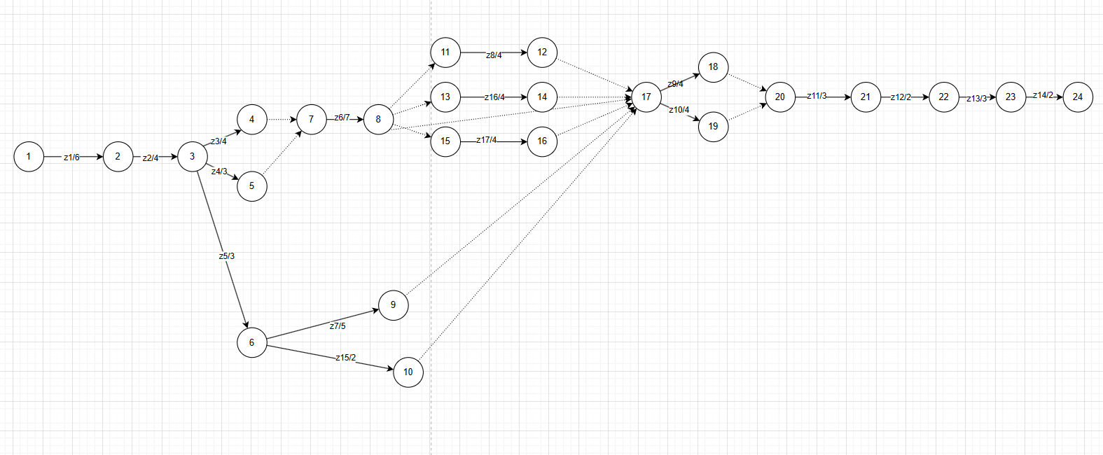

Критический путь: 39

Задачи, принадлежащие критическому пути:

z1, z2, z3, z6, z8, z9, z11, z12, z13, z14.

**Вывод:** В ходе выполнения лабораторной работы был составлен структурный и календарный план создания десктопного приложения. Кроме того, был составлен сетевой график и найден критический путь.